Parodi Yayınları – Tanıtım Bülteni
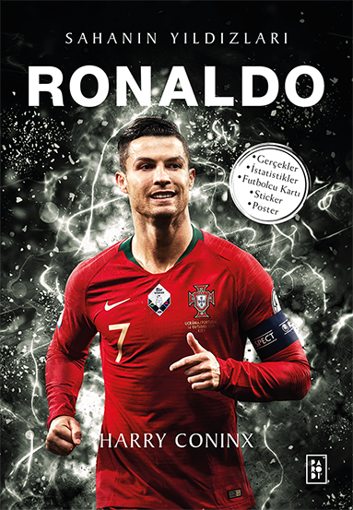 | Eser Adı: Ronaldo / Sahanın Yıldızları  Yazar Adı: Harry Coninx  Çevirmen Adı: Aydın Ekim Savran  Yayınevi: Parodi Yayınları  Orijinal Adı: Tales From the Pitch - Cristiano Ronaldo  Orijinal Dil: İngilizce  Kategori: 12+ Yaş Hikâye-Roman  Türü: Spor / Futbol / Biyografi  Editör: Bengü Impram  Tavsiye Edilen Satış Fiyat: 45 TL  KDV: 0%  Cilt Bilgisi: Bristol Kapak  Kâğıt Bilgisi: Holmen 70 gr  Baskı Bilgisi: 1. Baskı  Baskı Tarihi: Şubat 2023  Sayfa Sayısı: 136  Kitap Boyutları: 13,5x19,5x1 cm  Kitap Ağırlığı: 250 gr  ISBN No: 978-625-8364-76-7  Barkod No: 9786258364767  İlk Çıkış Tarihi: 8 Mart 2023
FUTBOLCU KARTI, POSTER VE STICKER HEDİYELİ!

2023 yılı güncel bilgileriyle!

Sokak aralarında oynanan maçlardan dünya devlerinin sahalarına uzanan bir başarı öyküsü onunkisi. Küçük Cristiano’nun en büyük tutkusu futboldu. Topu olmadığı için pet şişelerle oynadığı bir futbol krallığı bile kurmuştu kendine. Ve kendi dünyasında olduğu gibi dünya futbolunun da kralı olmayı ta o zaman kafasına koymuştu.

Zirveye giden yolda başarı basamaklarını teker teker tırmanan Cristiano, karşılaştığı tüm imkânsızlıklara rağmen kararlılığının, sağlam iradesinin ve sıkı çalışmasının meyvesini alırken nasıl bir efsaneye dönüştüğünü de tüm dünyaya gösterecekti. O artık milyonların idolü ‘Ronaldo’ olmuştu.

Futbol kurallarına meydan okuyan, sayısız şampiyonluğa ve gol krallığına ismini yazdıran ‘CR7’ efsanesinin yaşam öyküsünde azmin, başarının ve yükselişin dur durak bilmez yolculuğunu bulacaksınız.

